510 Inicio Ámsterdam - Fin Bruselas

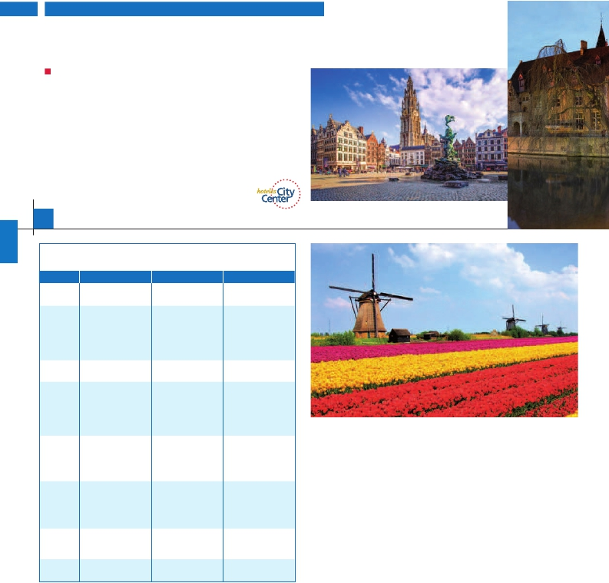

RONDA DE LOS PAÍSES BAJOS

**3** noches en Ámsterdam,**1** en Amberes,**1** en Brujas y**2** en Bruselas

TRES OPCIONES

**1.** Alojamiento y desayuno más:

Visitas panorámicas a: Ámsterdam, La Haya, Delft, Rotterdam, Amberes,

Brujas, Gante y Bruselas

**2.** Media pensión más:

Visitas panorámicas a: Ámsterdam, La Haya, Delft, Rotterdam, Amberes,

Brujas, Gante y Bruselas

Paseo en barco por los canales de Ámsterdam

Visita a Marken y Volendam. Visita a Lovaina

**3.** Pensión completa más:

Todas las visitas incluidas en la opción 2

Ver nuestra opción

8

días ...  desde 995 $ USA

SERVICIOS INCLUIDOS EN CADA OPCIÓN

**Día** **3:** Pensión C. **2:** M. Pensión **1:** Aloj. desayuno

**1** Cena Cena –

**Ámsterdam**

**2** Desayuno buffet Desayuno buffet Desayuno buffet

**Ámsterdam**  Visita de Ámsterdam Visita de Ámsterdam Visita de Ámsterdam

Paseo canales Paseo canales

Almuerzo Almuerzo –

Marken y Volendam Marken y Volendam –

Cena – –

**3** Desayuno buffet Desayuno buffet Desayuno buffet

**Ámsterdam**  Cena Cena –

**4** Desayuno buffet Desayuno buffet Desayuno buffet

La Haya Visita a La Haya Visita a La Haya Visita a La Haya

Delf Visita a Delf Visita a Delf Visita a Delf

Roterdam Almuerzo – –

**Amberes** Visita a Roterdam Visita a Roterdam Visita a Roterdam

Cena Cena –

**5** Desayuno buffet Desayuno buffet Desayuno buffet

**Brujas** Visita a Amberes Visita a Amberes Visita a Amberes

Visita a Brujas Visita a Brujas Visita a Brujas

Almuerzo – –

Cena Cena –

Desayuno buffet Desayuno buffet Desayuno buffet

**6** Visita a Gante Visita a Gante Visita a Gante

Gante Almuerzo – –

**Bruselas** Visita a Bruselas Visita a Bruselas Visita a Bruselas

Cena Cena –

**7** Desayuno buffet Desayuno buffet Desayuno buffet

**Bruselas** Visita de Lovaina Visita de Lovaina Visita de Lovaina

Cena Cena –

**8** Desayuno buffet Desayuno buffet Desayuno buffet

**Bruselas**

SE INCLUYEN:

Auriculares para visitas y wiﬁ dentro del bus en las 3 opciones

seo de Historia Judía), una sinagoga restaurada

de los siglos XVII y XVIII, que exhibe pinturas,

objetos de uso ceremonial y documentos rela-

cionados con la historia de la comunidad judía

holandesa; la Casa de Rembrandt, convertida

en museo, donde se expone una extensa co-

lección de aguafuertes del pintor (incluyendo

cuatro placas) y diversos cuadros del maestro,

de sus alumnos y de algunos pintores con-

temporáneos; y la Sinagoga Portuguesa o el

Mercado de Flores Singel. A continuación

para las opciones 2 y 3 tenemos incluido un

bellísimo paseo en barco incluida por los

típicos canales de Ams-terdam y visitaremos

una Casa de Díamantes. Por la tarde, para las

opciones 2 y 3 excursión incluida a Marken y

Volendam con almuerzo, dos pueblecitos típi-

cos de pescadores en los alrededores de Am-

sterdam que disponen de casas perfectamente

conservadas, trajes típicos, tiendas y escenas

pintorescas. Si el horario lo permite pararemos

en una granja holandesa donde se fabrican los

famosos quesos Gouda. Posibilidad de realizar

separa el Mar del Norte del lago Ijssel (antiguo

Mar del Sur), este dique se construyó en 1932,

es una obra maestra de ingeniería y con él se

consiguió ganar tierras al mar, evitar inundacio-

nes y crear una reserva de agua dulce. A conti-

nuación proseguiremos por la región de Zaan,

mundíalmente conocida por su artesanía en

zuecos y por su atractivo principal, los moli-

nos de viento. En Zaanse Schas, hermoso

pueblo de casas de madera con bellas facha-

das, se encuentran unos diez molinos que se

pueden visitar: entre otros destacan De Gek-

noonde, Poelensburg (molino de aserrar), De

Kat (molino de pigmentos minerales de pintura),

De Zoeker y De Borte Hem (molinos de aceite)

y De Huismar (el pequeño molino de mostaza),

tiempo libre para visitarlos y fotografiarse junto

a ellos. Regreso a Amsterdam. Cena (2 y 3) y

alojamiento.

**DÍA 4.** (Miércoles)**AMSTERDAM-LA HAYA-**

**DELFT-ROTTERDAM-AMBERES**

Desayuno buffet y salida hacia La Haya y

**DÍA 1.** (Domingo)**AMSTERDAM**

Llegada a Amsterdam y traslado al hotel. Cena

(opción 2 y 3) y alojamiento. Paseo nocturno

opcional por el casco antiguo y barrio rojo.

**DÍA 2.** (Lunes)**AMSTERDAM**

**“Excursión incluida a Marken y Volendam”**

Desayuno buffet. Por la mañana efectuare-

mos la visita panorámica incluida de la ciu-

dad, lo más maravilloso de Amsterdam es el

encanto personal con el que combina todas las

ventajas de una gran ciudad con los atractivos

de la aldea histórica que la caracterizan. Am-

sterdam era en su época más primitiva, una

aldea de pescadores conocida como “Aem-

stelledame”, que se convertiría pronto en una

próspera ciudad de gran actividad comercial.

Sin duda alguna destacan los canales, el Cas-

co Antiguo, uno de los más extensos y mejor

conservados de Europa, con una línea más

bien baja de edificios con elegantes fachadas y

delicadas cúpulas, que determinan suavemen-

te la línea del horizonte; la Plaza Dam, en pleno

centro de Amsterdam, rodeada de edificios de

los siglos XVI y XVII, entre los que destaca el

Antiguo Ayuntamiento y el Nieuwe Kerk, Igle-

sia Nueva, que guarda en su interior un órga-

no del siglo XVI y algunas esculturas barrocas;

el Barrio Judío, cuenta con algunos lugares

interesantes como el Castillo de Siete Torres

Waag, antigua puerta de entrada a la ciudad,

que alberga el Joods Historisch Museum (Mu-

una excursión opcional a la cercana ciudad de

Edam, antes de regresar a Amsterdam. Cena

(opción 3) y alojamiento.

**DÍA 3.** (Martes)**AMSTERDAM**

Desayuno buffet. Día libre para pasear y dis-

frutar de esta atractiva ciudad. Nosotros le

ofrecemos una serie de excursiones para apro-

vecharlo al máximo: a primera hora una visita

a la famosa Subasta de Flores, en Aalsmeer,

en primavera además tendrá la posibilidad de

disfrutar el lugar que se conoce como Jardín

de Europa: Keukenhof

perder es la del Gran Dique, conocido como

Afsluitdijk, se encuentra al Norte de Holanda y

Delft. Llegada a La Haya y visita panorámica

incluida de la ciudad, centro político y admi-

nistrativo de los Países Bajos y residencia del

Tribunal Internacional de Arbitraje. Destaca de

todos los monumentos el Palacio de Justicia.

Tiempo libre para visitar opcionalmente Madu-

rodam “Holanda en miniatura”, precioso parque

en el que se da cita una representación hecha

edificios, canales, etc., más característicos de

Holanda. A continuación salida hacia Delft, típi-

ca ciudad holandesa y hogar del famoso pintor

Johannes Vermee,r que preserva un bello cen-

tro histórico del siglo XVII, y donde podrá com-

prar su típica cerámica. Almuerzo (opción 3).

Continuación hasta Rotterdam, primer puerto

90 PANAVISIÓN

Ámsterdam

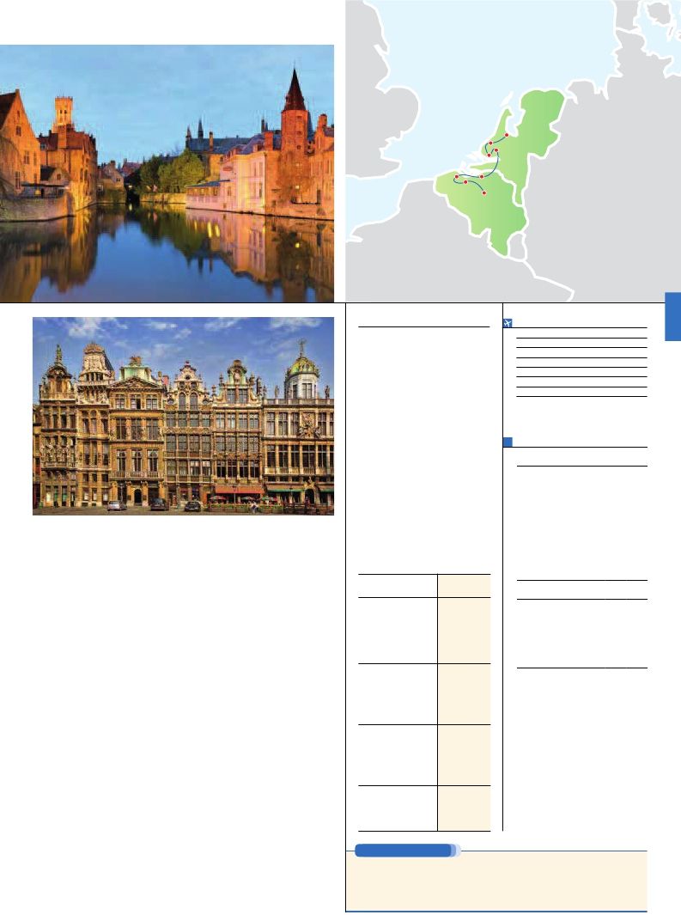

La Haya

Brujas

Gante

Rotterdam

Delf

Amberes

Bruselas

marítimo europeo. Acompañados de nuestro

***Ciudad        ****

guía, realizaremos un paseo panorámico in-

cluida de la ciudad, donde podremos admirar

los edificios y monumentos más significativos.

Posibilidad opcionalmente de subir al Euromast

(Torre de 185 m.) desde donde se obtiene una

impresionante panorámica. Continuación hasta

Amberes. Cena (2 y 3) y alojamiento.

**DÍA 5.** (Jueves)**AMBERES-BRUJAS**

Desayuno buffet. Visita incluida de esta

ciudad, donde destaca la Catedral de Nues-

tra Señora, monumental obra del gótico flamí-

gero brabanzón, la Plaza Mayor, etc. Destaca

su Grand Place, dominada por la majestuosa

Torre, la Catedral, sus casa gremiales, y su

Ayuntamiento mezcla de estilos arquitectóni-

cos. Proseguimos nuestro viaje hasta Brujas,

una de las más pintorescas ciudades de Euro-

pa, un Museo Romántico al aire libre hecho de

dieval, donde nació Carlos I en 1500. y visita

incluida de la ciudad eterna rival de la “ciudad

hermana” de Brujas. Destacamos: la Catedral

de San Bavón, de estilo romántico, gótico y ba-

rroco, en la cual se encuentra el políptico de los

hermanos Van Eyck “La Adoración del Cor-

dero Místico” y “La vocación de San Bavón”,

de Rubens; el Ayuntamiento, curiosa mezcla

de estilo gótico y renacentista. Continuación

del viaje hasta Bruselas. Llegada a mediodía,

almuerzo (opción 3) y visita incluida de esta

ciudad, sede de gran número de organizacio-

nes internacionales y, por consiguiente, el lugar

donde se toman las decisiones más importan-

tes para el futuro del Viejo Continente. Destaca

su Grand Place, una de las plazas más bellas

del mundo, dominada por la megestuosa To-

rre del Ayuntamiento, auténtica perla del gótico

flamenco, la Catedral, con sus museos, y su

Palacio de Justicia. Cena (2 y 3) y alojamiento.

**INCLUIDO EN EL TOUR**

Traslados: aeropuerto-hotel-aeropuerto.

Comidas y visitas incluidas ver el cuadro

de servicios incluidos de la pág. anterior.

Guía correo y asistencia desde el primer

momento de llegada hasta el ﬁnal.

Visitas con guía local: Panorámica de

Ámsterdam y Bruselas.

Visitas explicadas por nuestro

guía correo: La Haya, Delft, Rotterdam,

Amberes, Brujas, Gante y Lovaina.

Autopullman para todo el recorrido.

Paseo en barco por los canales de

Ámterdam (2 y 3).

Excursión a los pueblos pesqueros de

Marken y Volendam (2 y 3).

Estancia en hoteles indicados o

similares.

Seguro de viaje Mapfre Asistencia.

Wiﬁ gratis en los autopullman durante

el circuito.

Auriculares incluidos del 2º al 7º día

ambos inclusive.

**HOTELES** previstos, o similares

/

Centro

ciudad

**Ámsterdam**           **Ámsterdam**

Ozo Ámsterdam    Ciudad NH Carlton

www.ozohotelamstedam.com www.nh-hotels.com

Courtyard Arena    Utrecht

www.marriott.com

Van der Valk     Breukelen

www.hotelbreukelen.nl

**Amberes**             **Amberes**

Tryp Antwerpen    Ciudad Quality Hotel

www.trypantwerp.com         www.choicehotels.com

Ibis Styles        Centro Theater Hotel

www.ibis.com             www. theater-hotel.be

Novotel Antwerp    Ciudad

www.accorhotels.com

**FECHAS DE INICIO ÁMSTERDAM**

Abril         15  22  29

Mayo          6  13  20  27

Junio          3  10  17  24

Julio          **1**   8  **15**  22

Agosto        5  **12**  19  26

Septiembre     2   9  **16**  23

Octubre        7  14

T. Baja  T. Media  T. Alta

Fechas en negrita tiene la opción de Hoteles 4* Centro

**PRECIOS POR PERSONA $ USA en hab. doble**

3*-4*  Centro

4****

Opción 1 . . . . . . . . . . . . . . .   995 1.245

Opción 2 . . . . . . . . . . . . . . .  1.275 1.520

Opción 3 . . . . . . . . . . . . . . .  1.420 1.660

Spto. habitación individual. . .  415 495

Temporada Media .. . . . . .    80 80

Temporada Alta. . . . . . . . .   100 100

Bono de anulación sin gastos   30 30

**NOCHES EXTRAS por persona en AD**

Ciudad Baja Media Alta Indiv.

Spto.

Ámsterdam Hoteles

3*/4*................   80 95  120   60

4**** C. Ciudad  00 000  000   00

Bruselas Hoteles

3*/4*................   65   70   80   60

4**** C. Ciudad  00   00   00   00

**NOTAS**

es un niño menor de 12 años.

Iglesias, casas principales, canales famosos y

Academie         Centro   Academie

puertos interiores. Almuerzo (opción 3) Visita

incluida de esta bellísima ciudad; su imagen

está formada por casas que datan de los siglos

XV al XVIII. Muchos edificios son testigos del

poderío de Brujas en la Edad Medía. Desta-

camos la Plaza Mayor, donde se encuentran

los grandes mercados centrales del siglo XIII,

antiguo centro comercial de la ciudad; Plaza

de Burg, con el Ayuntamiento; Palacio de Jus-

ticia y la Basílica de la Santa Sangre. Tiempo

libre para pasear por el lago del Amor y otros

románticos lugares que esta bellísima ciudad

ofrece. Cena (2 y 3) y alojamiento.

**DÍA 6.** (Viernes)**BRUJAS-GANTE-**

**BRUSELAS**

Desayuno buffet y salida hacia Gante, la ciu-

dad flamenca más poblada de la época me-

**DÍA 7.** (Sábado)**BRUSELAS:**

**Excursión incluida Lovaina**

**y parque natural de Tervuren**

Desayuno buffet. Salida hacia Lovaina, be-

lla ciudad belga sede de la famosa Universi-

dad. Saldremos de Bruselas por la elegante

avenida trazada por Leopoldo II desde el

Cincuentenario admiranndo el precioso pai-

saje de la campiña de Brabante para llegar a

Lovaina donde veremos el espectacular Ayun-

tamiento, obra maestra del gótico civil flamen-

co, la Catedral de San Pedro y uno de los

beatarios más grande y mejor conservado de

Bélgica. Cena (2 y 3) y alojamiento.

**DÍA 8.** (Domingo)**BRUSELAS**

Desayuno buffet y tiempo libre en Bruselas

hasta la hora del traslado al aeropuerto. Fin del

viaje.

**Brujas**         **Brujas** El orden de las visitas puede ser alterado.

Ver fechas de Ferias y Congresos en la pág. 254

www.hotelacademie.be        www.hotelacademie.be

Floris Karos       Centro

www.florishotelkarosbrugge.be

Van der Valk     Oostkamp

www.hotelbrugge-oostkamp.be

**Bruselas**             **Bruselas**

NH Louise       Ciudad Marivaux

www.nh-hotels.com          www.hotelmarivaux.be

Hilton Garden Inn LouiseCiudad

www.hiltongardeninn.hilton.com

**PRE O POST VIAJE**

Si lo desea, añada 3 días extras en Madrid o Lisboa, o participe en un tour por Andalucía de 5 días.

Madrid.......................................   3 días / 2 noches    desde 290 $  ver pág. 247

Lisboa ......................................   3 días / 2 noches    desde 410 $  ver pág. 248

Andalucía y Toledo .................   5 días / 4 noches    desde 800 $  ver pág. 249

91 PANAVISIÓN